### 基础漏洞csrf挖掘

#### 0x01:漏洞原理：

当我们可以使目标对象浏览器发送HTTP请求到别的Web 网站时,就会发生跨站请求伪造（CSRF)攻击。该Web网站会执行一些操作,使得请求看起来是有效的,并且发自目标对象。这种攻击一般依赖于目标对象之前已经通过了具有漏洞的网站的身份认证,并且攻击者向该网站发起的提交动作和网站的响应不被目标对象感知。**当CSRF攻击成功时,我们就可以修改服务器端信息并很有可能完全接管用户的账号。**

下面用一个列子来讲解：

李华登录他的网银并查看余额。

李华查看完余额后,**登录不同域下**的邮箱账号并查收邮件。

李华看到了一封具有连接到不熟悉网站的链接的邮件，并打开了这个链接以查看相关内容。

当链接的网站内容加载时,该网站要求李华的浏览器向李华的网银发起一个HTTP请求,请求从李华的账号转账资金到攻击者的账号。

李华的网银接收到了不熟悉的(也是恶意的）网站发起的HTTP转账请求,但是由于网银没有任何CSRF防护机制,就处理了这次转账申请。

简而言之csrf攻击就是利用了网站用于请求进行身份认证的进程的缺陷。

#### 0x02：对身份认证的理解：

**简而言之csrf攻击就是利用了网站用于请求进行身份认证的进程的缺陷。**

身份认证一般有基础身份认证协议、session、cookie等方式，在此处我们重点了解cookie的方式，但是在csrf漏洞挖掘中，我们也会经常利用基础认定协议来挖掘。

cookie是由网站创建并存储在用户端浏览器中的小文件。网站使用cookie有很多目的,例如存储用户的爱好或者用户访问网站的历史记录等。cookie具有特定的被标准化为信息片的属性。这些属性告知浏览器cookie是做什么的,以及该如何处理它们。有些cookie属性可能会包含domain、expires、max-age、 secure和httponly等，

**除了属性之外，cookie也可能会包含-个名/值对,由一个标识符及其相关联的要发往网站（cookie 的 domain属性定义了信息要发往的网站)的数值构成。)**

浏览器定义网站能够设置的cookie的数量。但是一般来说，单个网站能够在通用浏览器中设置50 ～150个cookie，据报道,在有些浏览器中可以设置多达600个以上的cookie。浏览器通常允许网站使用每个cookie最大4KB的存储空间。cookie的名和值没有标准，也就是说，网站可以自由地选择自己的名/值对及其目的地址。例如，网站可以选择命名为sessionId的名字,以便于记住用户是谁，而不用在用户访问每个网页或进行每次操作时都要求他们重新输入用户名和口令。**(HTTP请求是无状态的。无状态意味着网站并不知道每次HTTP请求对应的用户是谁,因此,它必须对每次请求都重新进行用户认证。)**

作为一个例子:

cookie中的名/值对可能是sessionbId=9f86d081884c7d659a2

feaaoc55ado15a3bf4f1b2bob822cd15d6c15bofooa08，并且cookie具有一个.baidu.com域。因此，sessionbId cookic将被发送到用户访问的每个,<baidu>.com网站,例如,foo.baidu.com、 bar.baidu.com、www.baidu.com等。

secure和httponly属性告诉浏览器什么时候和怎样发送和读取cookie。这些属性不包含取值,而是表示了在cookie中是否出现的标志。当cooki中包含secure属性时,浏览器将只在访问HTTPS网站时发送cookie。例如,如果你带着一个secure cookie访问 http://www.<site>.com/(一个HTTP网站)，你的浏览器将不会发送cookie到这个网站。原因就是为了保护你的个人隐私，因为HTTPS连接是加密的而HTTP连接是不加蜜的。**httponly属性（这个对于xss玩的好的师傅肯定都知道这个的重要）**因此，浏览器不允许任何脚本语言,例如 JavaScript，来读取cookie的值。当cookie中没有设置secure和httponly属性时,这些cookie将被正常发送并且可能会被恶意读取。没有设置secure属性的cookie可能被发送到一个非 HTTPS网站;同样地，没有设置httponly属性的cookie可能被JavaScript脚本读取。 *

expires和 max-age属性表示cookie什么时候过期并被浏览器删除。expires属性简单地告诉浏览器在一个确定的时间删除cookie。例如，cookie可以设置该属性为expires=March 13, 2022 12:00:00 UTC(世界时间:2022年3月13日，星期日)。对应地，max-age属性是直到cookie超时的秒数，并以一个整数（max-age=300)的形式体现。

#### 0x03：两种请求方式的csrf漏洞：

##### get请求发起的csrf：

恶意网站利用李华网银的方式取决于银行是通过GET请求还是通过POST 请求接受转账申请的。如果 李华的网银接受**通过GET请求进行转账，恶意网站就会发送具有隐藏表单或者<img>标签的HTTP请求。GET 和POST方法都依赖于能够让浏览器发送质要的HTTP请求的HTML语法，并且两种方法都可以采用隐藏表单技术，但是只有GEL方法可以使用<img>标签技术**。

攻击者需要在发送给李华网银的HTTP转账请求中包含李华的cookie信息。但是因为攻击者没有办法读取到李华的cookie，所以他不能只是简单地生成一个HTTP请求并发送给李华的网银。相反，攻击者可以使用HTML 的<img>标签来精心生成一个包含李华 cookie的GET请求。**<img>标签对网页上的图像进行渲染，并且包含一个用来告诉浏览器去哪里定位图像文件的src属性。当浏览器渲染<img>标签时,它会向标签的src属性发起一个包含任何已有的cookie的 HTTP GET 请求。**因此，假定恶意网站使用类似如下从 李华的账号转账500元到小明的账号的URL:

http://www.bank.com/Transfer.php?toBankId=xm&money=500

仅仅须要一个HTTP请求。就能够构造一次简单的CSRF。 

危急站点B：它里面有一段HTML的代码例如以下：

<img src=http://www.mybank.com/Transfer.php?toBankId=xm&money=500 >

结果是，当李明访问我们准备好poc的网站时,网站会在其HTTP响应中包含上面的<img>标签，从而浏览器会讲一步发起向银行的HTTP GET请求。浏览器发送李华的身份认证信息以获取其认为的对应图片的相关资源信息。但是实际上，银行接收到了这个请求，处理了URL中的<img>标签的src属性，生成了转账申请。

post请求发起的csrf：  
 这种类型的CSRF危害没有GET型的大，利用起来通常使用的是一个自动提交的表单，如：

<form action=http://wooyun.org/csrf.php method=POST>

<input type="text" name="xx" value="11" /></form><script> document.forms[0].submit(); </script>

访问该页面后，表单会自动提交，相当于模拟用户完成了一次POST操作。

#### 0x04：案例：

挖掘环境：

某src的一个站点的个人信息中心，发现保存图片的参数可控，于是发现有了下列：

登录之后来到个人中心

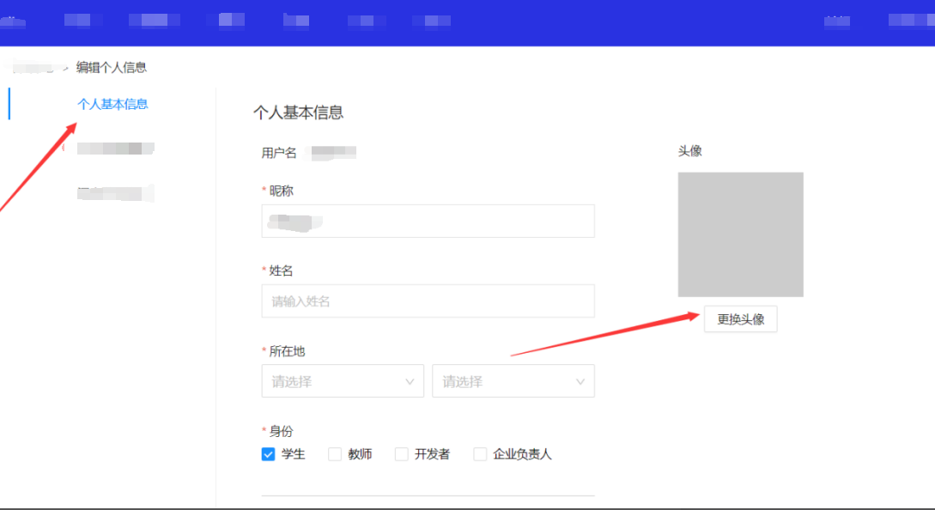

再点击更换头像的时候抓包：

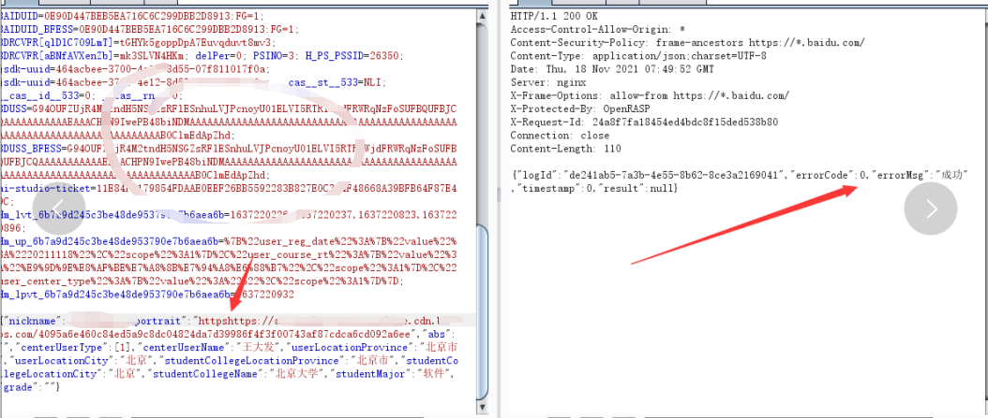

可以发现portrait 参数 就是存头像的地址，把这个包发送到repeat尝试修改：

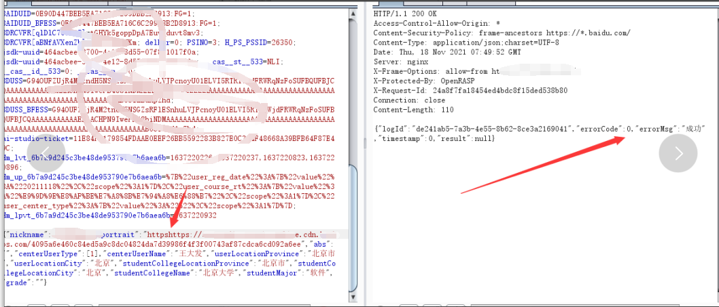

于是我们就去获取退出时的链接来替换此时的头像链接：

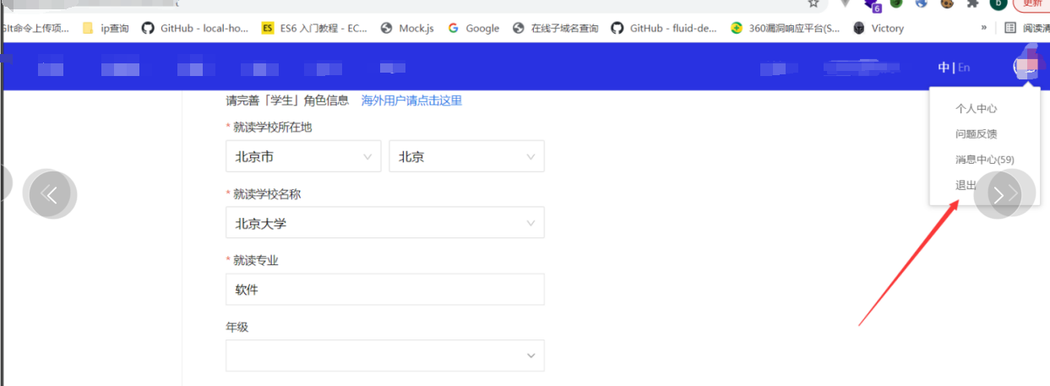

[https://xxxxx.du.com/xxx/logout?r=https://passport.xxxdu.com/?logout&u=http%3A%2F%2Fxxxx.xxxxdu.com%2Faistudio%2Fuserinfoedit](https://aistudio.baidu.com/studio/logout?r=https://passport.baidu.com/?logout&u=http%3A%2F%2Faistudio.baidu.com%2Faistudio%2Fuserinfoedit)

这是退出的请求，也是我们下面必须的操作，具体利用过程是下面的操作，上面的操作是解释这一个点：

**这个漏洞的思想就是利用csrf漏洞让别人在访问该站点的某个地方的时候突然掉线，而有交互的地方就是在论坛、评论、留言板等地方。**

回到上述案例中，我们在该站点中发现了有评论留言的地方：

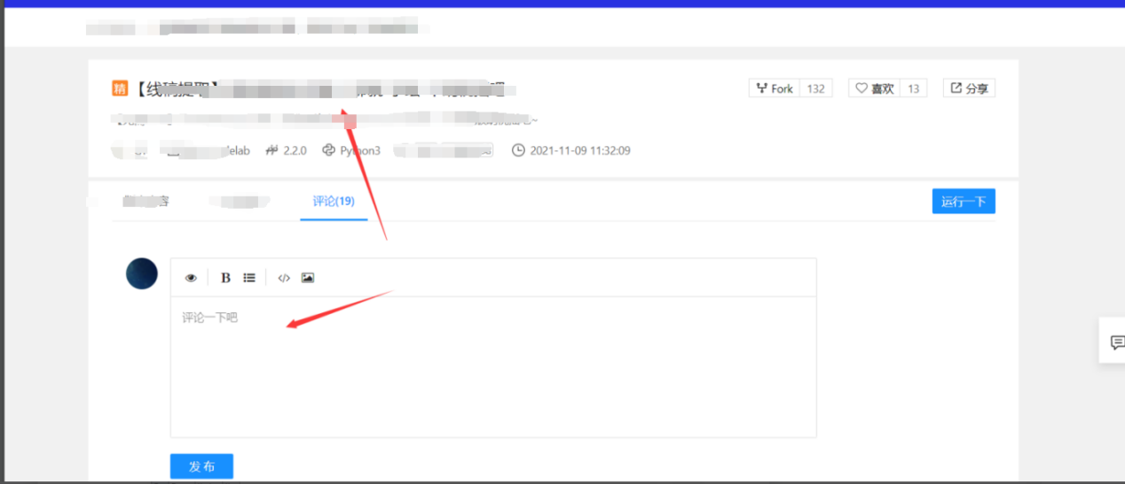

于是开始评论，然后发表的时候抓包：

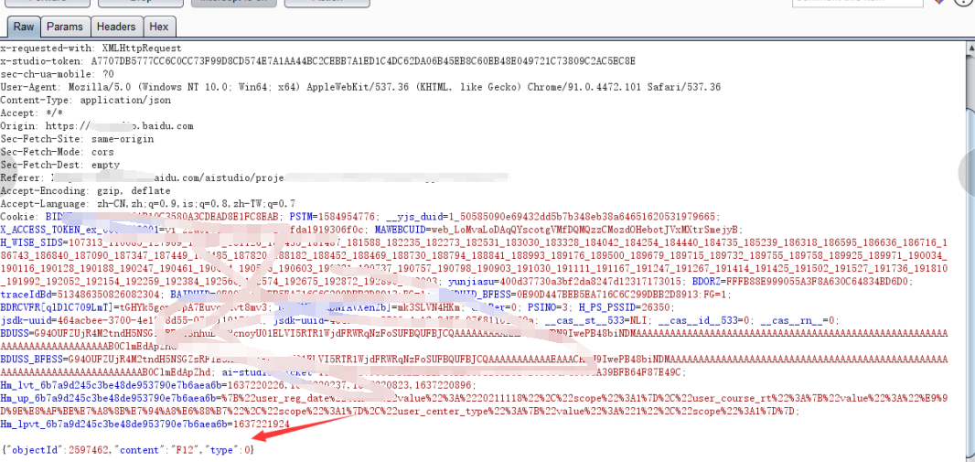

然后放包后会抓取到获取我们的个人信息的资料的包，此时我们就可以进行操作了：

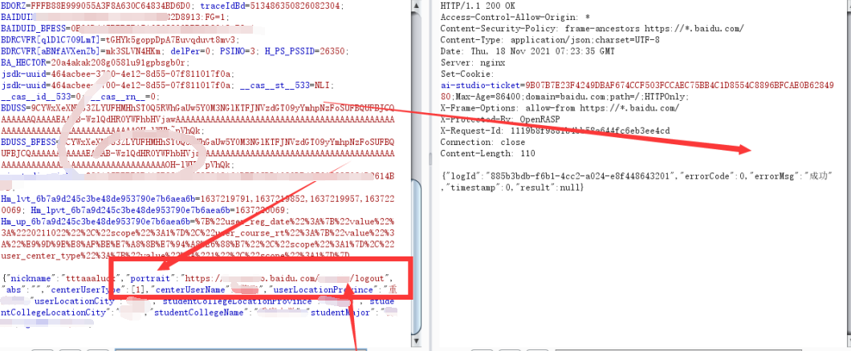

然后放包即可评论成功，但是头像处的链接被我换成了退出连接，当别的用户来访问时，自动就退出登录：

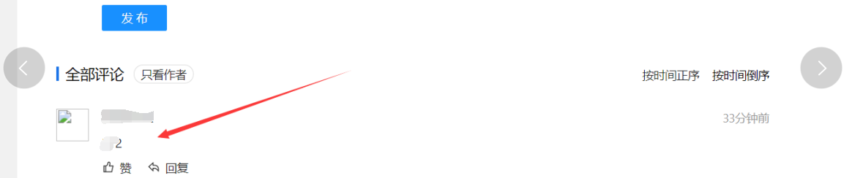

进行元素审查，我们可以发现此时头像位置是退出登录的链接

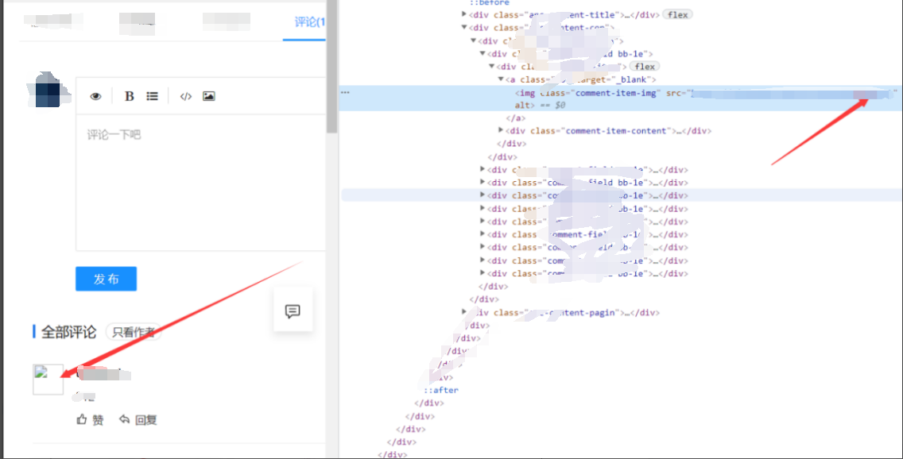

此时当别的用户访问到我们的留言时，系统也是自动就退出来。

在企业src上，该漏洞为中危，但在项目时，可以达到高，f12免费星球有讲诉过此漏洞，在tsrc也有许多此类的漏洞

星球文章链接：<https://articles.zsxq.com/id_b8c7ae0wm8sj.html>

**总结:对于此类csrf漏洞我们应该多关注可以多用户进行交互的地方，然后观察自己的个人信息是否可以可控，进而继续挖掘。**